**Horgászhelyfoglaló**

**weblap**

Fejlesztők és konzulens személyek:

Fejlesztők

* Vitovszki Tamás:

frontend programozás, tesztelés, web design készítés

* Szekeres Miklós:

backend programozás, tesztelés

Konzulens személyek

* Kaczur Sándor:

Segítség a program logikai felépítésben,   
optimalizációban, hiba mentesitésben  
és a tiszta kód elveinek megfelelő használatában

TartalomFejlesztők és konzulens személyek: 2

1. Fejlesztők 2
2. Konzulens személyek 2

Projekt célja: 4

1. Projekt Célja: 4
2. Miért lett létrehozva, mi a lényege: 4
3. Miért van rá szükség: 4
4. Miért használnák a felhasználók: 4

Licence: 5

1. Read-Only License: 5

Felhasznált technologiak: 6

1. Frontend (Angular) 6
2. Backend (Laravel) 6

Követelmények: 7

1. Funkcionális követelmények: 7
2. Megszorítások: 7
3. Nem funkcionális: 7

Tervek: 8

1. Adatbázis terv: 8
2. Látványterv: 8

Program leírása: 9

1. Frontend: 9
2. Komponensek: 9
3. Service: 9
4. Modell: 9
5. Feladatuk: 9

Tárgymutató: 11

Ábrajegyzék: 12

1. Képek: 12

Felhasznált irodalom: 13

Köszönet: 14

Projekt célja:

Projekt Célja:

A weboldal célja a horgászhelyek online foglalásának egyszerűsítése és felhasználóink számára a kényelmes és gyors hozzáférést biztosítani a kiválasztott horgászhelyekhez.

Miért lett létrehozva, mi a lényege:

A horgászhely foglaló weboldalt azért hoztuk létre, hogy lehetőséget teremtsünk a horgászoknak a kívánt területek előzetes foglalására. A felhasználók számára ezáltal lehetőséget nyújtunk arra, hogy elkerüljék a helyszínen történő foglalás nehézségeit, és könnyedén megtervezhessék horgászélményüket.

Miért van rá szükség:

A horgászhely foglaló weboldal megkönnyíti a horgászok életét, lehetővé téve számukra, hogy előre lefoglalják a kívánt horgászhelyeket. Ezáltal időt és energiát takaríthatnak meg, és biztosíthatják, hogy a kiválasztott helyek elérhetők legyenek a kívánt időpontban.

Miért használnák a felhasználók:

* Kényelem és Rugalmasság: A weboldal lehetővé teszi a felhasználók számára, hogy bármikor és bárhol foglalhassanak, anélkül, hogy személyesen meg kellene jelenniük.
* Aktuális Információk: A felhasználók részletes információkat kapnak a horgászhelyekről, beleértve a szabad helyek számát, a horgászati szabályokat és egyebeket.
* Gyors és Egyszerű Foglalás: Az intuitív felület lehetővé teszi a gyors és egyszerű foglalást, minimalizálva a bürokráciát és időveszteséget.
* Értesítések és Ellenőrzések: A felhasználók kapnak értesítéseket a foglalásaikról, és ellenőrizhetik a visszaigazolásokat a weboldalon.
* Felhasználói Élmény: Az oldal célja, hogy kiváló felhasználói élményt biztosítson, növelve ezzel a weboldal használatának vonzerejét.

Licence:

Read-Only License:

* A Szoftver forráskódját csak olvasható, és nem módosítható.
* Nem jogosult a forráskódot terjeszteni vagy közzétenni engedély nélkül.
* A Szoftvert csak a licensz tulajdonosa használhatja, és másoknak bármilyen formában történő átadása vagy használata tilos.

A Szoftver minden jogát fenntartjuk, és bármikor visszavonhatjuk ezt a licenszet.

Jelen licensz hatálybalépése a Szoftver letöltésével keletkezik és a Szoftverrel való bármilyen használatától számítottan él. A Szoftver használatával beleegyezel ezekhez a feltételekhez.

Felhasznált technologiak:

Frontend (Angular)

Keretrendszer:

* Angular

Programnyelv:

* TypeScript
* HTML
* CSS

Ingyenes / Fizetős:

* Angular ingyenesen használható, az open source licenszének köszönhetően.

Fejlesztési Módszer:

* Az Angular frontend része a komponens-alapú fejlesztési módszert követi, ahol a felhasználói interfész különböző komponensekből épül fel.

Backend (Laravel)

Keretrendszer:

* Laravel

Programnyelv:

* PHP

Ingyenes / Fizetős:

* Laravel ingyenesen használható, az open source licenszének köszönhetően.

Fejlesztési Módszer:

Laravel a PHP alapú MVC (Model-View-Controller) architektúrát követi. A fejlesztés során a Laravel keretrendszer a kódot modell, nézet és vezérlőként szervezi meg.

Követelmények:

Funkcionális követelmények:

* Felhasználó Létrehozása
* Helyek Lefoglalása
* Foglalás Módosítása
* Foglalás Törlése
* Jól Látható Szövegek
* Dinamikus és Gyors Működés:

Megszorítások:

* A regisztrációnál kötelező megadni a felhasználónév, e-mail cím, jelszó és további releváns adatokat (például teljes név, profilfotó stb.).
* A jelszónak legalább [X] karakter hosszúnak kell lennie.
* Időpont foglaláshoz bejelentkezés kötelező.
* A galériába való feltöltéshez bejelentkezés kötelező.

Nem funkcionális:

* Angular CLI: 16.2.3 frontend
* Node: 18.18.0
* Package Manager: npm 9.8.1
* Bootstrap 5
* Laravel backend
* MySql Adatbázis

Tervek:

Adatbázis terv:

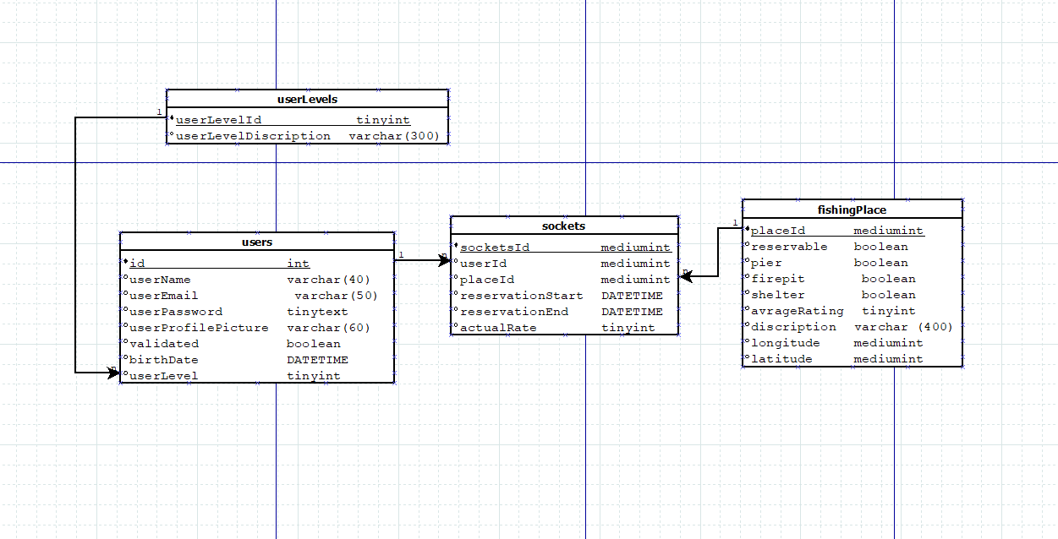

Látványterv:

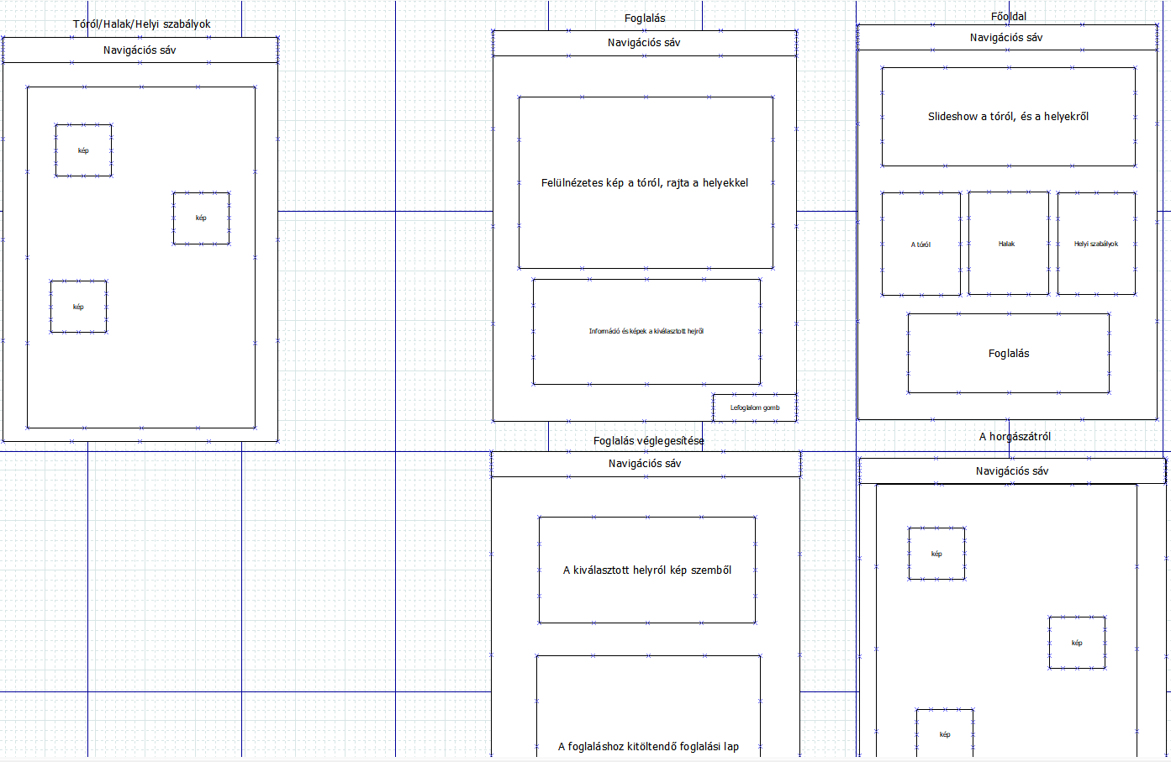

Program leírása:

Frontend:

Komponensek:

* book-form
* book-main
* footer
* gallery
* home
* info
* nav
* profile
* signup

Service:

* auth
* fishing-spot
* base

Modell:

* auth-data

Feladatuk:

* Book-form: A foglalás véglegesítésére szolgáló "űrlap", amelyel rögzíthető a foglalás dátuma/tartománya, és a várható személyek száma. Ez a komponens csak küldi az adatot.
* Book-main: Itt található meg a "minimap", amelyen ki lehet választani a foglalni kívánt helyet, valamint bővebb információt és képeket lehet megtekinteni az adott helyekről. Ez a komponens csak fogad adatot, de nem küld.
* Footer: Ez az oldal készítőinek/üzemeltetőinek az adatait, elérhetőségeit tartalmazza, valamint a jogi licenc is itt kerül megjelenítésre. Ez minden oldal alján megjelenik. Se nem fogad se nem küld adatot.
* Gallery: Mint az nevéből is következtethető, ez egy galéria amelyen a felhasználók megoszthatját élmenyeiket, fogásaikat, képek és rövid üzenetek formályában. Fogad és küld is adatot.
* Home: A főoldal, ahol a horgásztelepről olvasható pár információ röviden, valamint innen elérhető a foglalások intézése, és a galéria is. Nem fogad és nem is küld adatot.
* Info: A Főoldalon található rövid információk kibővített tárháza. Megtalálhatók itt a tilalmi időszakok és az élővilág részletes leírásai is, valamint a helyi szabályok. Nem fogad és nem is küld adatot.
* Nav: Navigációs sáv, amely minden oldalon minden esetben megjelenik. Valamint ez a komponens tartalmazza a bejelentkezés és regisztráció gombokat is. Küld adatot (Még nem biztos, hogy így fog működni!!).
* Profile: A felhasználók profilszerkesztési lehetőségei találhatóak meg. Fogad és küld is adatot.
* Signup: Regisztrációs komponens. Csak küldi az adatot.
* Auth: Az autentikációhoz tartozó service. Kezeli a bejövő adatokat, amelyek az autentikációra vonatkoznak.
* Fishing-spot: A térképen megjelenített lefoglalható helyek adatait kezeli. Fogad és küld is.
* Base: Az adatok lekérésére szolgáló service. Minden más bejövő és kimenő adatot kezel.
* Auth-data: Modell a regisztrációhoz.

Backend:

Komponensek:

controller_files:

* FishingPlaceController
* UserController
* SocketController (ReservationController)
* ResponseController
* AuthController

model_files:

* FishingPlace
* Socket (Reservation)
* user

route-s:

fishingplace routes

* fishingplaces
* fishingplace
* addfishingplace
* modifyfishingplace
* deletefishingplace

reservation routes

* getreservations
* getreservation
* addreservation
* modifyreservation
* deletereservation

user routes

* getusers
* getuser
* modifyuser
* deleteuser

userAuth routes

* userregister
* userlogin
* userlogout

Requests:

* FishingPlaceChecker
* ReservationChecker
* UserChecker
* UserLoginChecker
* UserRegisterChecker

Tárgymutató:

Ábrajegyzék:

Képek:

Az oldalon felhasznált képekből egyedül a háttér nem a sajátunk, mivel azt egy ingyenesen felhasználható képek oldaláról töltöttem le teljesen legálisan. Ezen kívül mindent saját fotósunkkal készítettünk, aki beleegyezett a képek használatába.

Felhasznált irodalom:

Nem tudunk olvasni.

Köszönet:

Köszi <3.